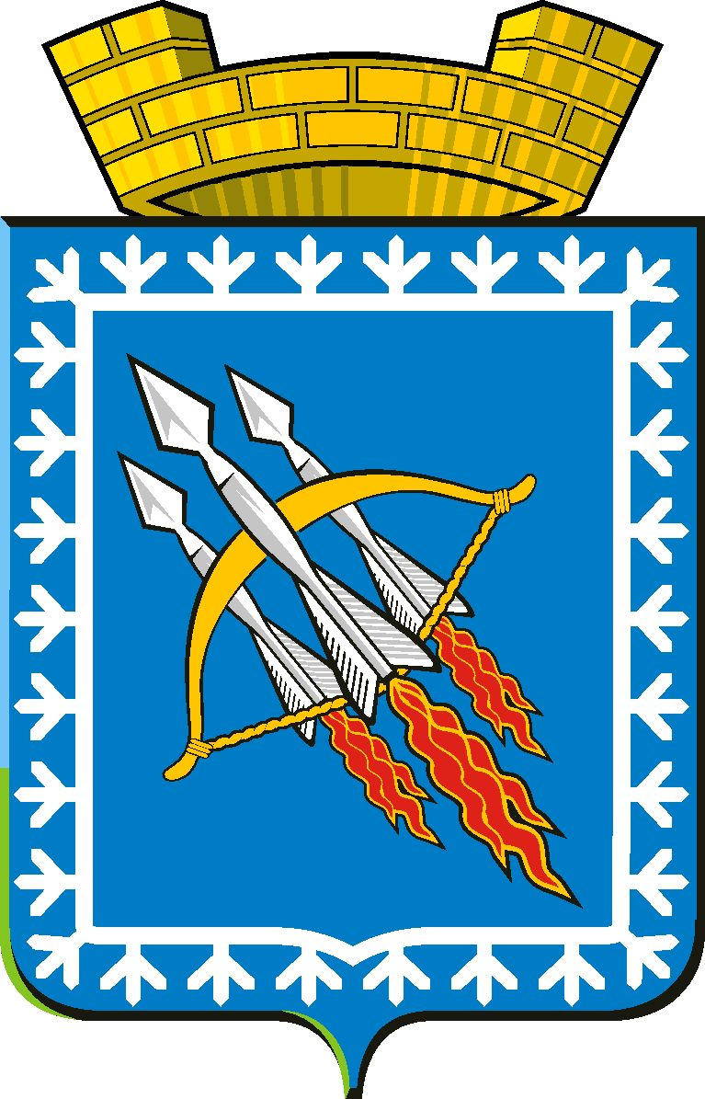
ГЛАВА ГОРОДСКОГО ОКРУГА ЗАКРЫТОГО
АДМИНИСТРАТИВНО-ТЕРРИТОРИАЛЬНОГО ОБРАЗОВАНИЯ
СВОБОДНЫЙ СВЕРДЛОВСКОЙ ОБЛАСТИ
П О С Т А Н О В Л Е Н И Е

от « 26 » мая 2014 года № 14 пос. Свободный

Об итогах проведения публичных слушаний

Рассмотрев рекомендации, утвержденные решением № 1 собрания участников публичных слушаний от 22 мая 2014 года, по вопросу обсуждения годового отчета об исполнении местного бюджета городского округа ЗАТО Свободный за 2013 год, в соответствии со статьей 16 Устава городского округа ЗАТО Свободный, Положением «О публичных слушаниях на территории городского округа ЗАТО Свободный», утвержденным решением Думы городского округа от 14.11.2005 г. № 34/7

ПОСТАНОВЛЯЮ:

1. Направить материалы по годовому отчету об исполнении местного бюджета городского округа ЗАТО Свободный за 2013 год на утверждение в Думу городского округа.
2. Годовой отчет об исполнении местного бюджета городского округа ЗАТО Свободный за 2013 год, опубликованный в газете «Свободные вести» от 05 мая 2014 года № 18 (482), оставить без изменений.
3. Опубликовать настоящее Постановление в газете «Свободные вести» и разместить на официальном сайте городского округа ЗАТО Свободный.
4. Ответственность за исполнение настоящего Постановления оставляю за собой.

Глава городского округа
ЗАТО Свободный В.В. Мельников

